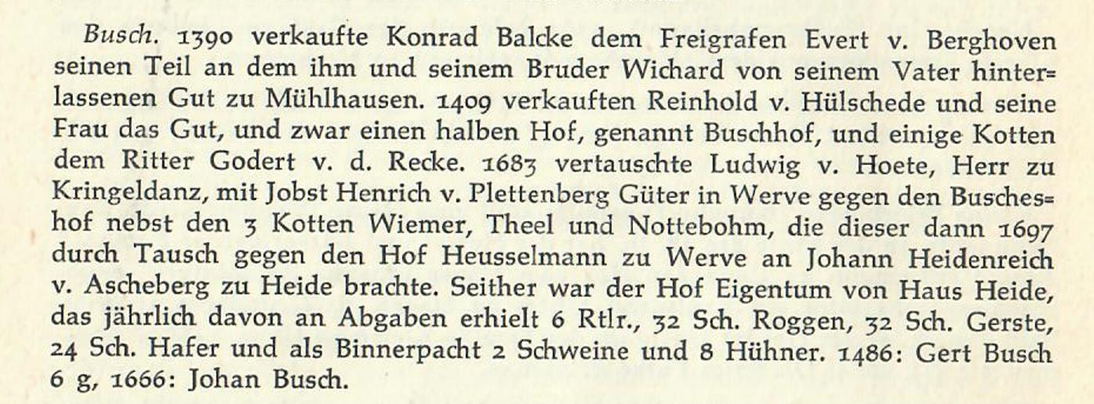

Bauernhof Busch in Mühlhausen, aus: Willy Timm „Bauern am Hellweg“, Teil 1 , Unna 1957, Seite 29.

